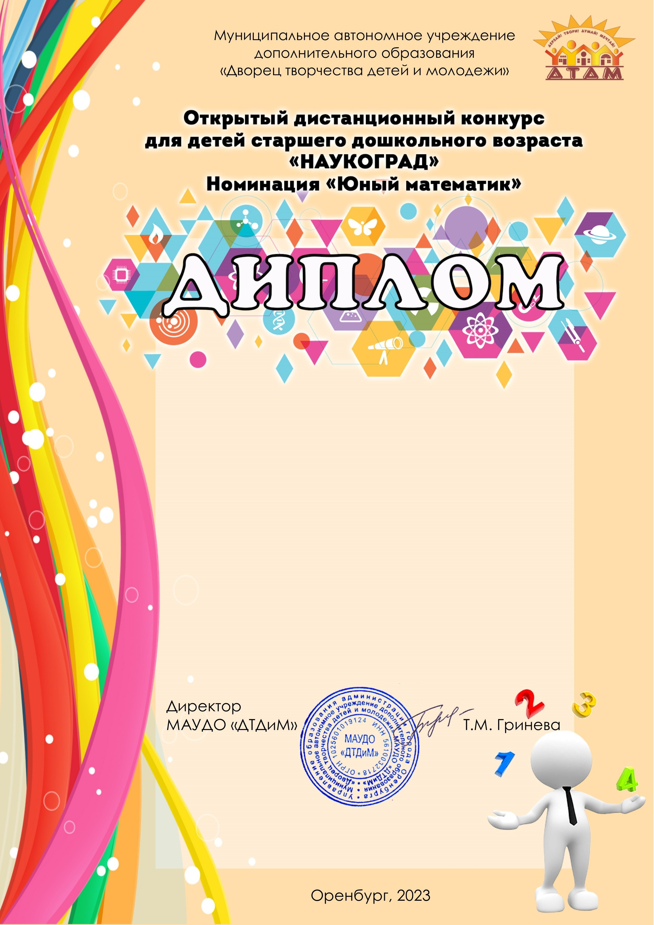

I степени
НАГРАЖДАЕТСЯ

Заикин

Илья
МАУДО ЦДТ г. Оренбурга Куратор- Гераськина Галина Александровна, педагог дополнительного образования

